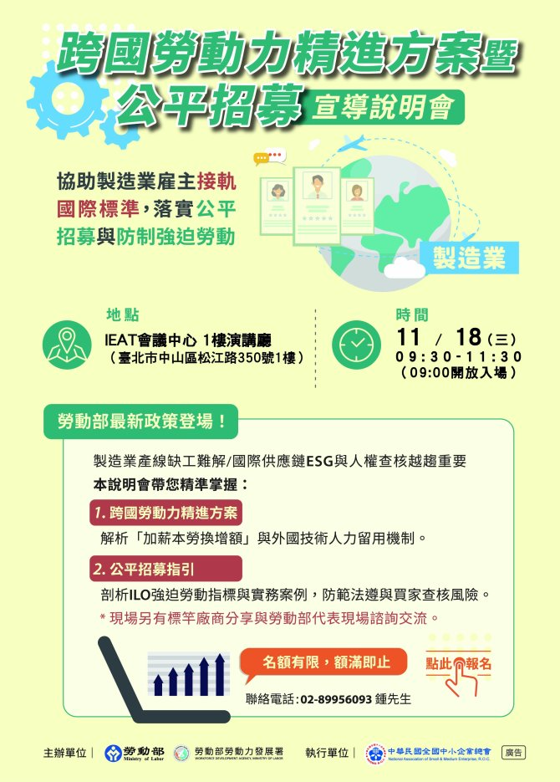

【活動對象】
具跨國勞動力需求之製造業雇主及工商團體。

【主辦單位】
- 主辦單位： 勞動部勞動力發展署
- 執行單位： 中華民國全國中小企業總會

【活動說明】
面對少子化與高齡化帶來的「人力短缺」危機，以及國際供應鏈越來越嚴格的ESG與人權稽核規範，您的企業是否正面臨「搶人難、留人難、法遵風險高」的三重挑戰？
為了協助製造業廠商有效解決缺工難題、穩定生產量能，並順利對接國際買家標準，勞動部勞動力發展署特推動最新政策與招募指引，辦理實體宣導說明會！
本次說明會聚焦製造業最具效益的 兩大核心重點：
重點一：跨國勞動力精進方案 ｜ 破解缺工僵局，擴大留才量能
1.「加薪本勞換增額」創新機制：精準掌握最新政策誘因與名額核配規範，讓調薪效益最大化，補足產線缺口！ 2.留用外國技術人力：了解資深移工如何轉任外國技術人力，留住熟練技術人才，打造長期穩定的核心製造團隊。
3.直聘與多元服務資源：降低招募與管理成本，由直接聯合聘僱服務中心提供配套支援與諮詢服務。
重點二：公平招募指引 ｜ 避開 ESG 踩雷風險，防範供應鏈查核危機
1.ILO 強迫勞動指標與NG實例：深入解析製造業常見違規案例與盲點，協助企業及早自我排查。
2.落實零費用與公平招聘：剖析國際供應鏈查核趨勢，維護企業品牌聲譽與國際接單競爭力。
3.標竿案例分享與現場Q&A：邀請製造業成功廠商現身說法，並由發展署代表現場提供一對一交流解答！

【活動議程】
時間 |  | 內容 | 講師/主持人
09:00–09:30 |  | 報到 | —
09:30–09:40 |  | 開場及貴賓致詞 | 勞動部勞動力發展署長官、工商團體代表
09:40–10:00 |  | 跨國勞動力精進方案說明 | 勞動力發展署代表
10:00–10:20 |  | 公平招募指引說明 | 勞動力發展署代表
10:20–10:35 |  | 聘僱外國技術人力實務操作暨直聘雇主多元服務說明 | 勞動力發展署代表
10:35–10:40 |  | 休息時間 | —
10:40–10:55 |  | 事業單位成功案例分享 | 成功案例製造業廠商
10:55–11:30 |  | 綜合座談 | 勞動力發展署代表

